**二年级上册数学单元测试-6。表内乘法和表内除法（二）**

**一、单选题**

1.60÷3=（   ）

A. 20                                         B. 50                                         C. 30                                         D. 40

2.把55平均分成5份，每份是（   ）

A. 30                                         B. 21                                         C. 10                                         D. 11

3.下面说法正确的是(        )

A. 三位数除以一位数，商一定是三位数  
B. 被除数中间没有0，商的中间就一定没有0  
C. 736÷ ， 要使商是两位数， 里只可填8和9



4.一个因数不变，另一个因数扩大10倍，积（ ）。

A. 不变                                    B. 扩大10倍                                    C. 缩小10倍



5.2号杯里的橙汁大约重（   ）克。

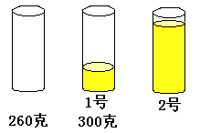

A. 80                                           B. 120                                           C. 600

**二、判断题**

6.一个数除以8，余数可能是9.

7. “7乘8”列出算式是7×8．

8.非零乘数的末尾共有两个0，积的末尾至少有两个0。

9.乘数的中间有0，积的中间一定也有0。

**三、填空题**

10.长方形的长增加5厘米，宽增加2厘米，周长增加________厘米。

11.我是小管家．

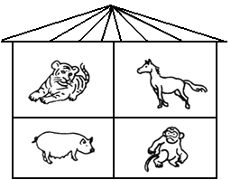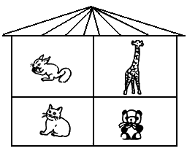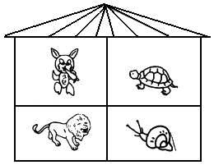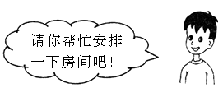

（1）每屋住4只小动物，3个屋一共有________只小动物？

（2）12只小动物平均分到3个屋里，每个房间住________只小动物？

12.用竖式计算找出规律，然后根据规律口算下面各题．

（1）________

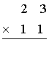

（2）________

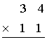

（3）________

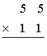

（4）________

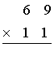

（5）________

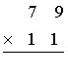

13.     甲数的17倍是850，甲数是________。

**四、解答题**

14.他们两人每个人买一顶帽子和一双袜子，一共用多少元钱？

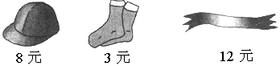

15.一瓶可口可乐能分9杯，7瓶可口可乐可以分几杯？



**五、应用题**

16.小力每分钟大约能打136个字，按照这个速度计算，上午的9：00～9：15，她能打多少个字？

17.一盒彩色胶卷最多能拍36张照片，照这样计算，30盒胶卷最多可以拍多少张照片。

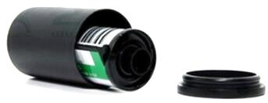

**参考答案**

一、单选题

1.【答案】 A

【解析】【解答】60÷3=20  
故答案为：A

【分析】把60看作6个10，6个10除以3得2个10，2个10是20，说明60除以3得20.

2.【答案】 D

【解析】【解答】55÷5=11  
故选D。

【分析】把一个数平均分成若干份，求其中的一份是多少，列除法算式计算即可。

3.【答案】C

【解析】【解答】解：A、三位数除以一位数，商可能是三位数，也可能是两位数，此选项错误；  
B、被除数的中间没有0，商的中间可能有0，此选项错误；  
C、要使商是两位数，被除数要大于7，只可填8和9，此选项正确.  
故答案为：C

【分析】三位数除以一位数，一位数小于或等于被除数的最高位数字，商是三位数；一位数大于被除数的最高位数字，商就是两位数.

4.【答案】B

【解析】【解答】依据整数的乘法可知一个因数不变，另一个因数扩大10倍，则积扩大10倍。

【分析】此题主要考查因数与积的关系，应该熟悉掌握

5.【答案】 B

【解析】【解答】300-260=40（克）  40×3=120（克）  
故选：B

【分析】1号杯子中橙汁的重量：300-260=40（克）；2号杯子里橙汁的高度大约是1号的3倍，重量也是3倍，40×3=120（克）。

二、判断题

6.【答案】错误

【解析】【解答】

7.【答案】正确

【解析】【解答】解：根据乘法算式的写法，“7乘8”列出算式是7×8，列式正确。  
故答案为：正确。  
【分析】根据乘法算式的写法、及乘法的意义，即可解答此题。

8.【答案】 正确

【解析】【解答】非零乘数的末尾共有两个0，积的末尾至少有两个0，此题说法正确.  
故答案为：正确.

【分析】因数末尾有0的乘法，计算时，先把0前面的数相乘，再看两个因数的末尾一共有几个0，就在积的末尾添几个0，据此解答.

9.【答案】 错误

【解析】【解答】假设这两个数分别是101与5或106与2，101×5=505，505的中间有1个0，106×2=212，212的中间没有0，所以，乘数中间有0，积中间可能有0，也可能没有0，原题说法错误.  
故答案为：错误.

【分析】根据题意，用赋值法能比较容易解决此类问题，假设这两个数分别是101与5或106与2，分别求出它们的乘积，然后再进一步解答.

三、填空题

10.【答案】14

【解析】【解答】（5＋2）×2＝14cm  
【分析】根据整数的加法和减法、长方形的周长、整数的乘法及应用，即得图形周长增加的长度。

11.【答案】 （1）12  
（2）4

【解析】

12.【答案】 （1）253  
（2）374  
（3）605  
（4）759  
（5）869

【解析】【解答】解：竖式如下：

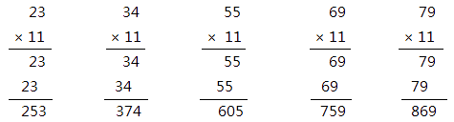

规律如图：  
故答案为：253；374；605；759；869

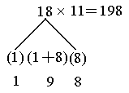

【分析】先计算再总结规律，第二个因数都是11，积的最高位和最低位是第一个因数的最高位和最低位，中间是第一个因数中两个数的和(注意和满十要向最高位进位)。

13.【答案】50

【解析】【解答】850÷17＝50  
【分析】根据整数的除法及应用，两个数相除即得结果。

四、解答题

14.【答案】解：8×2＋3×2=16＋6=22(元)

【解析】

15.【答案】解：9×7=63(杯)  
答：7瓶可乐可以分63杯.

【解析】【分析】用一瓶可乐可以分的杯数乘可乐的瓶数即可求出一共可以分的杯数.

五、应用题

16.【答案】 解：136×15=2040(个)  
答：她能打2040个字。

【解析】【分析】9：00~9：15共15分钟，用每分钟打字个数乘15即可求出能打字的总数。

17.【答案】 解：36×30=1080（张）

答：30盒胶卷最多可以拍1080张照片。

【解析】【分析】一盒彩色胶卷最多能拍36张照片，30盒胶卷最多拍多少张，也就是30个36张是多少；1份量份数=总量，故3630，据此可求解。

